2018. május 28.

Minősített minőség
Ismét díjazták a Henkelt és három márkáját

A Henkel Magyarország elnyerte az idén tizenegyedik alkalommal odaítélt Business Superbrands címet. A seregszemlén a Henkel vezető márkái közül a Schwarzkopf és a Persil Superbrands, míg a Pattex Superbrands illetve Business Superbrands elismerésben is részesült.

A Superbrands a széles nagyközönség számára is ismert, a magas minőséget szimbolizáló védjegy. A nemzetközi program keretében a legkiválóbb fogyasztói és üzleti márkák részesülnek díjazásban. A díj odaítéléséről egy többlépcsős előszűrést követően az összesen 45 tagú, független, marketingszakmai és vállalatvezető szakemberekből álló bizottság dönt minden évben.

„Nagyon örülünk, hogy a Henkel Magyarország idén is elnyerte az egyik legismertebb nemzetközi márkaértékelési rendszerként számon tartott Business Superbrands-díjat, ahol az üzleti szektor (B2B) legkiválóbb márkái esélyesek. Büszkék vagyunk, hogy ebben az elismerésben most már második alkalommal a Pattex ragasztó márkánk is szerepel. A díjak évről-évre egyfajta pozitív visszaigazolások számunkra vásárlóink és partnereink megelégedettségéről, arról, hogy sikeres, megbízható márkaként számolnak velünk” – mondta dr. Fábián Ágnes, a Henkel Magyarország Kft. ügyvezető igazgatója.
A Henkel Beauty Care üzletág vezető hajápolási márkájaként ismert Schwarzkopf a fogyasztói kategóriában nyerte el a Superbrands-díjat. Az idén 120. születésnapját is ünneplő Schwarzkopf a fogyasztói igények felmérésének, a folyamatos innovációnak és a garantált minőségnek köszönheti az elismerést. „A 2018-as év igazi mérföldkő a Schwarzkopf márka életében, amit ez a díj megkoronáz. A 120. évforduló ugyanis egy jelentős jubileumon túl a márka megújulásáról, új identitásáról is szól, ami a tökéletes szépségideálokat háttérbe helyezve az önkifejezést, egyéni stílusalkotást, és ennek a bátor felvállalását, megmutatását hirdeti. Nagyon örülünk, hogy ez egy olyan márkaüzenet, amivel minden fogyasztónk azonosulni tud, és a Schwarzkopf márka a partnerük tud lenni az önmegvalósításban és stílusalkotásban” – mondta Lambert Petra, Senior Brand Manager.

Szintén kitüntetésben részesült a Henkel Persil márkája. A mosószermárka a termékfejlesztésben elért eredményeivel és a környezetre gyakorolt hatásának mérséklésével érdemelte ki a díjat. „A Henkel számára nagyon fontos a fenntarthatóság, valamint az ökológiai lábnyom csökkentése. Ennek érdekében az egyik legnagyobb és legjobban növekvő márkán, a Persil mosószeren is történnek olyan fejlesztések, melyek ezt a célt szolgálják. A jelenlegi termékfejlesztés során, az A.I.S.E. szervezettel együttműködve a gélek javasolt adagolása változott a formula koncentrálásának köszönhetően. Nagyon örülünk a Superbrands cím elnyerésének, hiszen ez egy pozitív visszacsatolás arra vonatkozóan, hogy jó irányban haladunk, valamint így ösztönözni tudjuk az iparág többi szereplőjét is hasonló törekvésekre” – mondta Vékásy Bernadett Brand Manager.

A Pattex széles termékválasztékával évtizedek óta kínál valamennyi ragasztási, szerelési és javítási munkához megoldást a háztartásban. „Célunk, hogy mind a építőipari szakemberek, mind a lakosság számára olyan megbízható, professzionális minőséget képviselő, de ugyanakkor könnyen használható ragasztókat nyújtsunk, melyek megkönnyítik a munkát, valamint örömmé varázsolják az otthoni barkácsolást – tette hozzá Szalay Andrea Brand Manager.

A Superbrands és Business Superbrands díjról

1995 marketinggel és kommunikációval foglalkozó szaktekintélyek indították útjára a programot Nagy-Britanniában. A cél kettős volt: a kiemelkedő márkák reflektorfénybe állítása, valamint követendő példák felmutatása. A program az indulás óta a világ minden részén ismertté vált, ma már közel 90 országban jelent különleges minősítést a Superbrands cím. A Business Superbrands az üzleti szektor (B2B) márkáinak legkiválóbbjait emeli ki, azaz olyan cégeket, illetve márkákat, amelyek nem elsősorban a fogyasztókkal, hanem vállalkozásokkal, szervezetekkel állnak kapcsolatban.
A Superbrandsről bővebben: www.superbrands.hu

A Henkelről
A Henkel világszerte kiegyensúlyozott és változatos portfólióval működik. Az erőteljes márkáknak, innovációknak és technológiáknak köszönhetően a társaság vezető pozíciókat foglal el három üzletágával mind az ipari, mind a fogyasztási cikkek terén. A Henkel Adhesive Technologies üzletága globális vezető szerepet tölt be a ragasztók piacán – valamennyi iparági szegmensben, világszerte. A Henkel Laundry & Home Care és a Beauty Care üzletágaiban vezető pozícióban van sok piacon és kategóriában, szerte a világon. A 1876-ban alapított Henkel több mint 140 éves sikert tudhat maga mögött. A Henkel 2017-ben 20 milliárd euró árbevételt és 3,5 milliárd korrigált üzemi eredményt ért el. A Henkel három – Loctite, Schwarzkopf és Persil – vezető márkája együttesen több mint 6,4 milliárd euró árbevételt ért el. A Henkel világszerte több mint 53 000 embert foglalkoztat – lelkes és sokszínű csapat, amelyet erős vállalati kultúra, a fenntartható érték létrehozásának közös célja és a közös értékek egyesítenek. A fenntarthatóság elismert vezetőjeként a Henkel számos nemzetközi indexben és rangsorban az első helyet foglalja el. A Henkel elsőbbségi részvényeit a német DAX tőzsdeindexben jegyzik. További információért kérjük, látogasson el a Henkel angol nyelvű honlapjára: www.henkel.com.

Illusztráció:
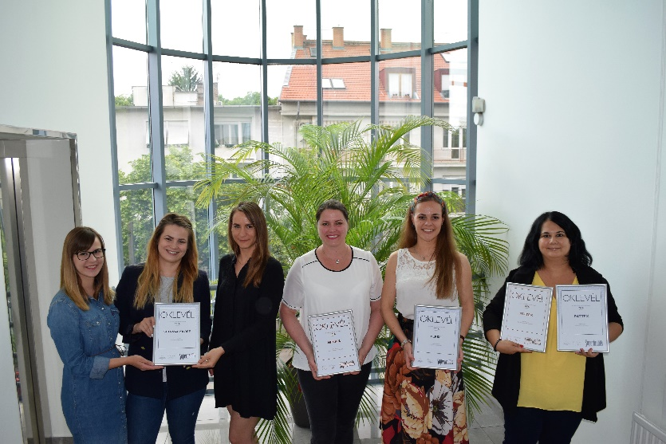
Képaláírás:
Henkel csapat: Domján Dóra Brand Manager, Győri Abigél Brand Manager, Lambert Petra Senior Brand Manager, Dispiter Dorottya Vállalati kommunikáció, Vékásy Bernadett Brand Manager és Szalay Andrea Brand Manager (balról)

Sajtókapcsolat

Dispiter Dorottya
Tel. (1) 372-5555
Email: vallalati.kommunikacio@henkel.com
Henkel Magyarország Kft.
Vállalati kommunikáció

